Решение квадратных и дробно-рациональных уравнений, содержащих параметры - один из труднейших разделов школьного курса математики. Здесь, кроме использования определенных алгоритмов решения уравнений, приходится думать об удачной классификации, следить за тем, чтобы не пропустить много тонкостей. Квадратные и дробо-рациональные уравнения с параметрами - это тема, на которой проверяется не натасканность ученика, а подлинное понимание им материала. Обучать этому надо всех учащихся, и особенно этой темой надо заниматься с сильными учениками, ведь задачи с параметрами дают прекрасный материал для настоящей учебно-исследовательской работы.
Наряду с такими традиционными содержательно-методическими линиями школьного курса математики как функциональная, числовая, геометрическая, линия уравнения и линия тождественных преобразований должна занять определенное место и линия параметров. В этой работе предлагается серия уроков на тему «Решение квадратных и дробно-рациональных уравнений, содержащих параметры». Все упражнения подобраны так, чтобы облегчить учащимся изучение этой непростой темы.
Блок уроков завершается контрольной работой, которая позволит проверить уровень усвоения материала. Предлагается также подборка упражнений, которые можно включить в домашнюю контрольную работу или просто использовать на уроках как дополнительный материал.
Урок 1
Тема урока: «Решение квадратных уравнений, содержащих параметры».
Цели урока:
- формировать умение решать квадратные уравнения с параметрами;
- развивать исследовательскую и познавательную деятельность учащихся.
Учитель. Сегодня мы будем учиться решать квадратные уравнения, содержащие параметр, но предварительно ответьте мне на следующий вопрос.
Сколько корней имеет уравнение:
а) Зх² + 2х - 1 = 0,
D= 4 - 4 • 3 • (- 1) = 16, два корня;
б) 7x² - 4х + 1 = 0,
D=16-4-7-1<0, действительных корней нет;
в) 16x² - 8х + 1 = 0,
D = 64 - 64 = 0, один корень.
Пример 1. Линейным или квадратным является уравнение 56(b- 2)х² + (5b - 2)х - 16 = 0 относительно х при:
а) b = 1; 6)b = 2; в) b = 0,4; г) b = О?
Решение
а) 6 = 1; 5x² + 3x-16 = 0- квадратное уравнение;
б) 6 = 2; 0 • х² + 8х - 16 = 0, 8x - 16 = 0 – линейное уравнение;
в) 6 - 0,4; 2 • (- 1,6)x² + 0 • х - 16 = 0, - 3,8x² - 16 = 0 - неполное квадратное уравнение;
г) 6 = 0; 0 • х² - 2х - 16 = 0, - 2х - 16 = 0 – линейное уравнение.
Пример 2. При каких значениях параметра а уравнение ах(ах + 3) + 6 = х(ах - 6) является:
а) квадратным; б) неполным квадратным; в) линейным?
Решение.
ах(ах + 3) + 6 = x (аx - 6),
а²x² + Заx + 6 = аx² - 6х,
x²(а² - а) + Зх(а + 2) + 6 = 0.
а) Уравнение является полным квадратным, если
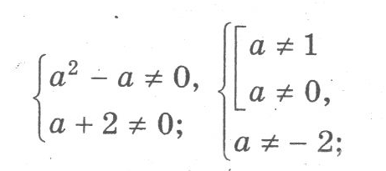
если а Є (-∞; - 2) U(- 2; 0) U (0; 1) U (1; + ∞), то исходное уравнение является квадратным.
б) Уравнение является неполным квадратным, если
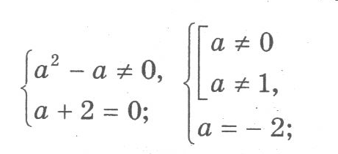
если а = - 2, то исходное уравнение является неполным квадратным.
в) Уравнение является линейным, если
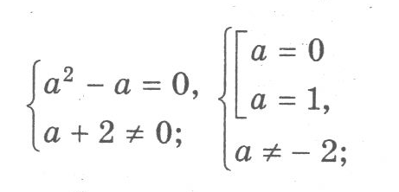
если а = 0 или а = 1, то исходное уравнение является линейным.
Пример 3. При каких значениях параметра b уравнение bx² - bх + b = 0:
а) имеет корни; б) не имеет корней?
Решение.
bх² - bх + b = О,
D = b² – 4b • b, О = - 3b².
а) -3b²≥ 0 | : (- 3) | b²≤ 0, но b²≥ 0, следовательно, b= 0; если 6 = 0, то уравнение корни имеет.
б) - 3b²< 0 | : (- 3) b²> 0 - при любых значениях b, кроме 0; если b Є (-∞; 0) U (0; + ∞), то исходное уравнение корней не имеет.

Пример 4. Зная, что п Є N, выясните, имеет ли уравнение (х + п)² - (х- n)² = 56 целые корни, и если имеет, то при каких n?
Решение
(х + n)² - (х - n)² = 56,
(х + n - х + п)(х +n + х - n) = 56,
2n2х = 56, х = 14/n; n = 2; n= 7; n= 1; n= 14.

Самостоятельная работа
ВАРИАНТ 1
Линейным или квадратным является уравнение b(b - 5)х + (6b - 3)х - 18 = 0 относительно х при: а) b= 6; б) b = 0; в) b = 0,5; г) b=5
ВАРИАНТ2
Линейным или квадратным является уравнение а(а + 3)х + (4а - 20)x + 7 = 0 относительно х при: а) а = - 4; б) а = 0; в) а=5; г)а=-3?
Задание на дом
1. Дано уравнение с параметром ах=3а+8. Напишите уравнение, которое получается при:
а) а=10; б) а=-2; в) а=0,25; г) а=0
2. Выясните вид уравнения 2ах(х-1) + х(ах-12) = 3х+8 относительно х при::
а) а=1; б) а=-6; в) а=-2; г) а=0
Ответы:
1. а) 10х=38; б) -2х=2; в) 0,25х=8 ¾; г) уравнение не существует
2. а) линейное уравнение: х= - 4/7 ; б) квадратное уравнение – корней нет;
в) квадратное уравнение – х₁=х₂= - 2/3 г) квадратное уравнение –
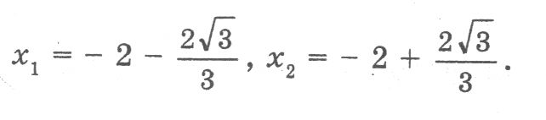

Урок 2
Тема урока: «Решение квадратных уравнений, содержащих параметры».
Пели урока:
- формировать прочные навыки решения квадратных уравнений, содержащих параметры;
- обеспечить условия для самостоятельной творческой работы учащихся;4
- сознательное усвоение школьниками алгебраических понятий и связей между ними.
Проверка домашнего задания.
Пример 1. Решите относительно х уравнение х² - 2х + с = 0.
Решение
х² - 2х + с = 0, D = 4 - 4с.
1) 4 - 4с> 0, с < 1,
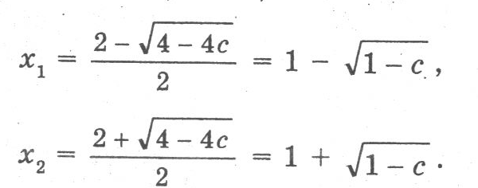
2) 4 -4с = 0, с = 1, x=1.
3)c>1
Исходное уравнение корней не имеет.
Ответ. Если с Є (-∞; 1), то 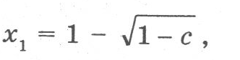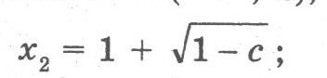
если с = 1, то х = 1;
если с Є (1; +∞), то корней нет.
Пример 2. Решите относительно х уравнение х² - ах = 0.
Решение.
х^{г} - ах = 0, х(х - а) = 0, 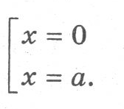
Ответ. Если а = 0, то х = 0;
если 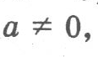 то х₁ = 0, x₂ = а.
Пример 3. Решите относительно х уравнение тх² - 6х + 1 = 0.
Решение. тх^{г} - 6х + 1 = 0.
1) Если т = 0, то - 6х + 1 = 0, х = 1/6.
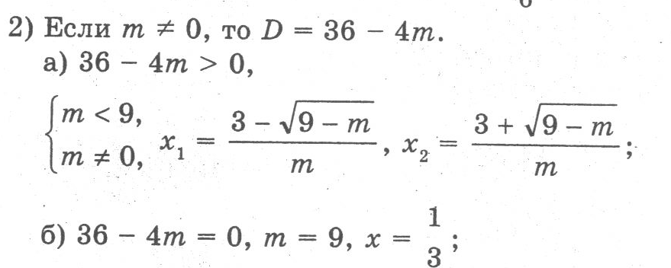
в) 36 - 4т < 0, m > 9, исходное уравнение корней не имеет
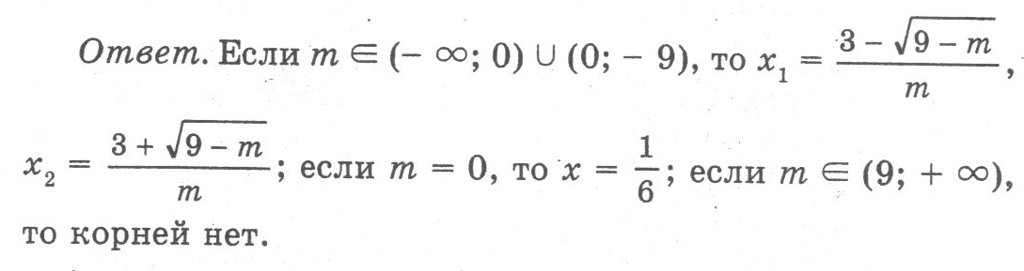
Самостоятельная работа
ВАРИАНТ 1
- Решите относительно х уравнение 6х² – 5bх +b² = 0.
- При каком значении параметра а уравнение имеет положительные корни?
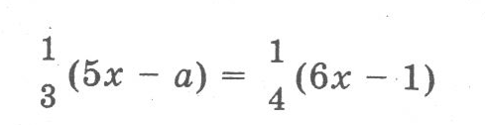
ВАРИАНТ 2
- Решите относительно х уравнение 12х² -7сх + с² = 0.
- При каком значении параметра а уравнение 1/3 (5х-а) = ¼ (6х-1) имеет отрицательные корни?
После того, как учащиеся выполнят самостоятельную работу, обязательно сделайте проверку.
Ответы
В-1. 1. Если Ь = 0, то х = 0; если b ≠ 0, то х₁=b/3, x₂=b/2 2. При а > ¾
В-2. 1. Если с = 0, то х = 0; если с ≠ 0, то x₁ = - c/3, x₂ = - c/4 2. При а< ¾

Задание на дом.

Решите относительно у уравнения:
а) су² + 8 = 2у^{г} + 4с;
б) b(у² + 7) = b(у + 5) + 2b;
в) ^{y2} - Зy = а² + За;
г) аy² + 6y + а = 3(2y - а).
Ответы: а) Если с = 2, то y - любое число; если с ≠2, то у₁ = - 2, y₂ = 2;
б) если b = 0, то у - любое число; если b≠ 0, то у₁ = 0, у₂ = 1;
в) при любом а у_{г} = - а, у₂ = а + 3;
г) при а = 0 у - любое число, при а ≠ 0 корней нет.

Урок 3
Тема урока: «Решение квадратных уравнений, содержащих параметры».
Цели урока:
- ввести алгоритм решения квадратных уравнений, содержащих параметры;
- использовать полученные навыки для решения нестандартных задач.
На доску вывешивается плакат:
Алгоритм решения уравнения
Условия поиска значений параметра а | Характеристика множества корней
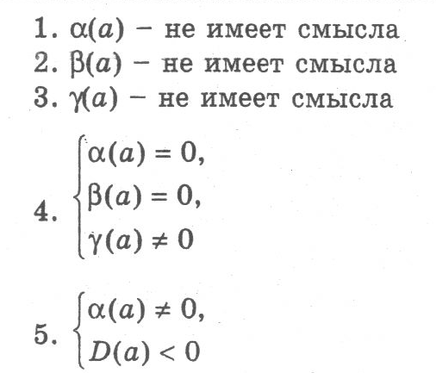 | Корней нет
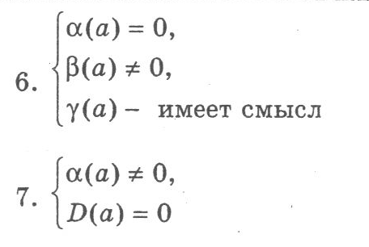 | 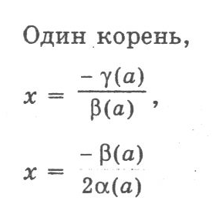
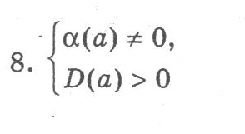 | 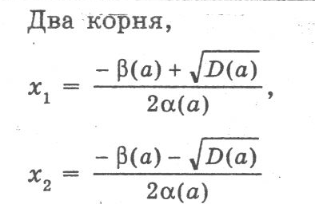
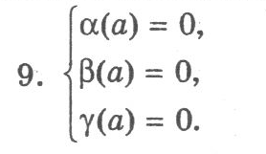 | x – любое число из R

Пример 1. Решите уравнение сx² - 3(2с - I)x - (15 - 5с) = 0.
Решение.
Следуя алгоритму, рассмотрим следующие случаи:
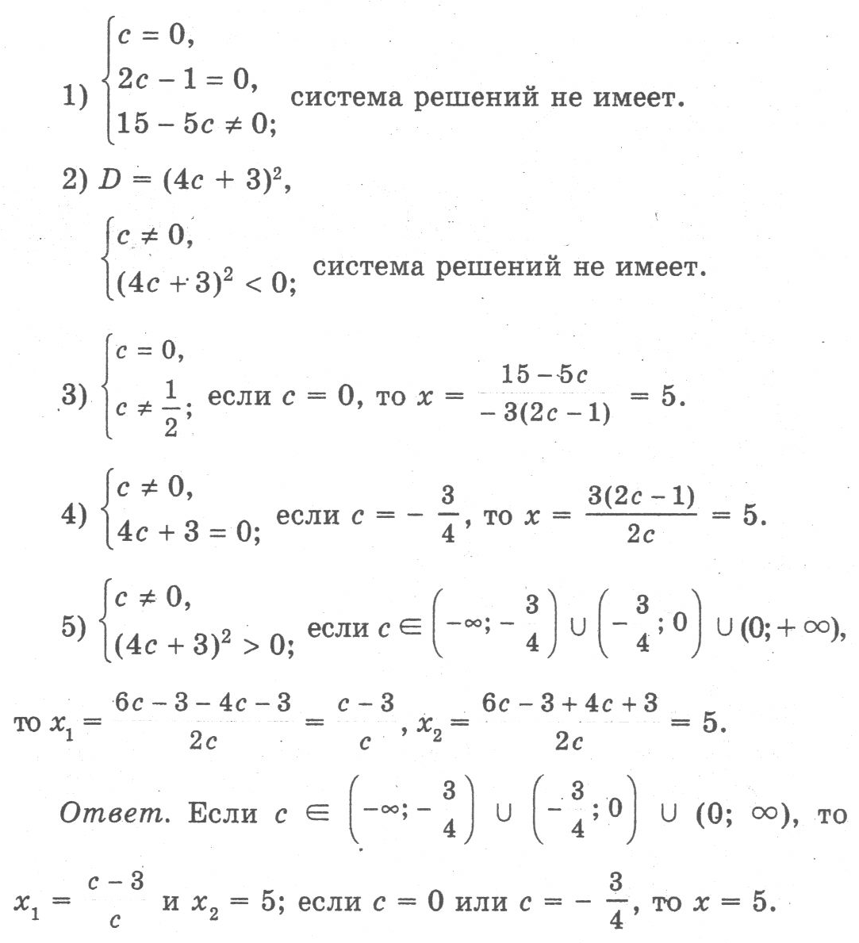
Пример 2. При каких значениях параметра b уравнение (b - I)x² – 2bх + b + 1 = О имеет: а) два положительных корня; б) два отрицательных корня; в) единственный корень? . Решение.
(b - I)x² – 2bх + b + 1 = О
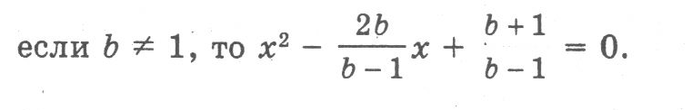
а) Согласно теореме Виета
b+1
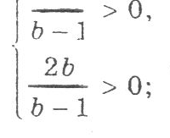 bЄ(-∞; -1)U (1;+ ∞)

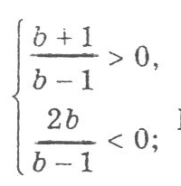решении нет;
б)
в) если b = 1, то - 2х + 2 = 0, х = 1;
b≠ 1; D = 4b² - 4(b² - 1) = 4b²-4b²+4=4≠0
Ответ: а) bЄ(-∞; -1)U (1;+ ∞); б) таких b не существует; в) b = 1.
Самостоятельная работа
ВАРИАНТ 1
При каких значениях параметра а уравнение х'² - (2а + 1)х + а² + а - 6 = 0 имеет:
а) два положительных корня; б) два отрицательных корня; в) корни разных знаков?
ВАРИАНТ 2
При каких значениях параметра b уравнение у² - (2b - 1)у + b² - b - 2 = О имеет:
а) два положительных корня; б) два отрицательных корня; в) корни разных знаков?
Ответы
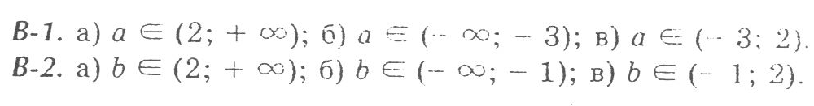
Задание на дом.
1. При каких значениях параметра с уравнение x²-cx+16=0 имеет:
а) два положительных корня; б) два отрицательных корня; в) единственный корень?
2. При каких значениях параметра с уравнение (х + Зс + 2)² - (x - Зс - 2)² = 40 имеет:
а) корни; б) нет корней; в) положительный корень; г) отрицательный корень?
3. При каких значениях параметра а уравнение (х + а)³ - (х - а)³ = х(3х² + а²)(а - 1)
имеет: а) положительный корень; б) отрицательный корень; в) корень, равный нулю?
Ответы: 1. а) При с- > 8; б) при с<-8;в)с = -8 пли с=8
2. 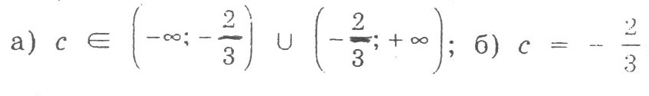 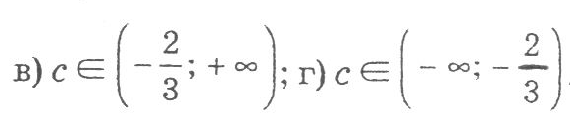

3..а)а Є (-∞;о)U(1;+ ∞); б) а Є (0; 1); в) а = 0.

Урок 4
Тема урока:: «Решение дробно-рациональных уравнений, содержащих параметры».
Цель урока:
• формировать умение решать дробно- рациональные уравнения, содержащие параметры.
- (Устно.) Решите уравнения:
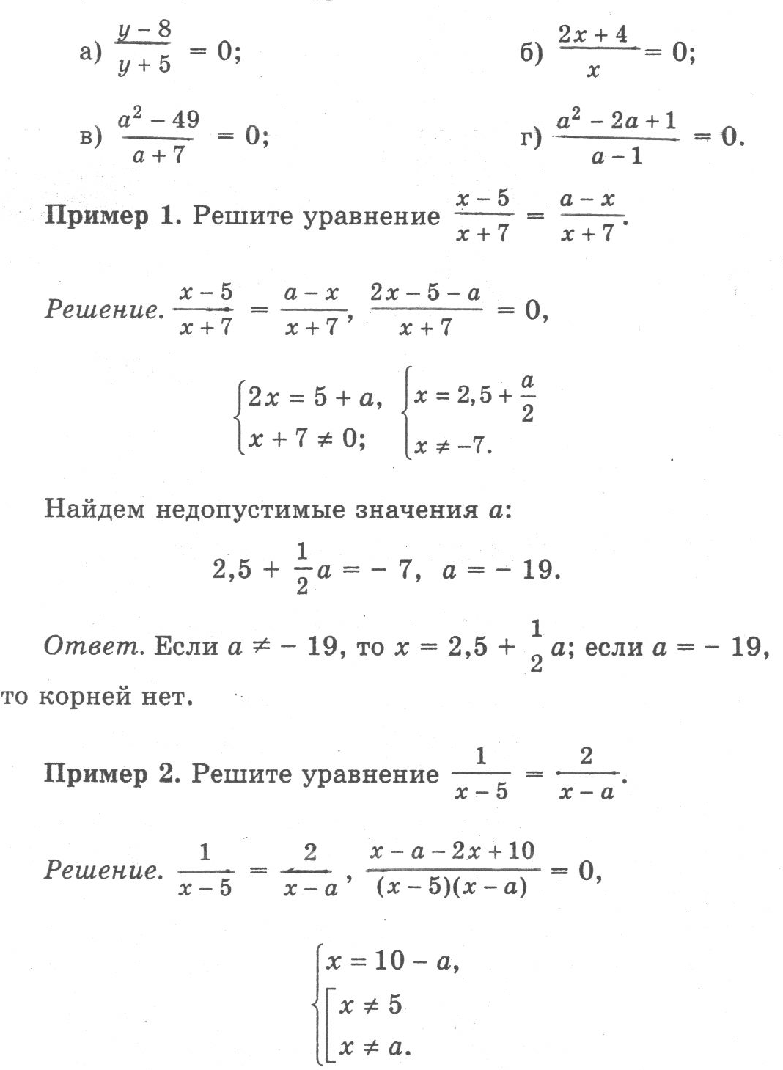
Найдем недопустимые значения параметра а:
10 - а = 5, а = 5; 10 - а = а, а = 5.
Ответ. Если а = 5, то уравнение теряет смысл; если а ≠ 5, то х = 10 - а.
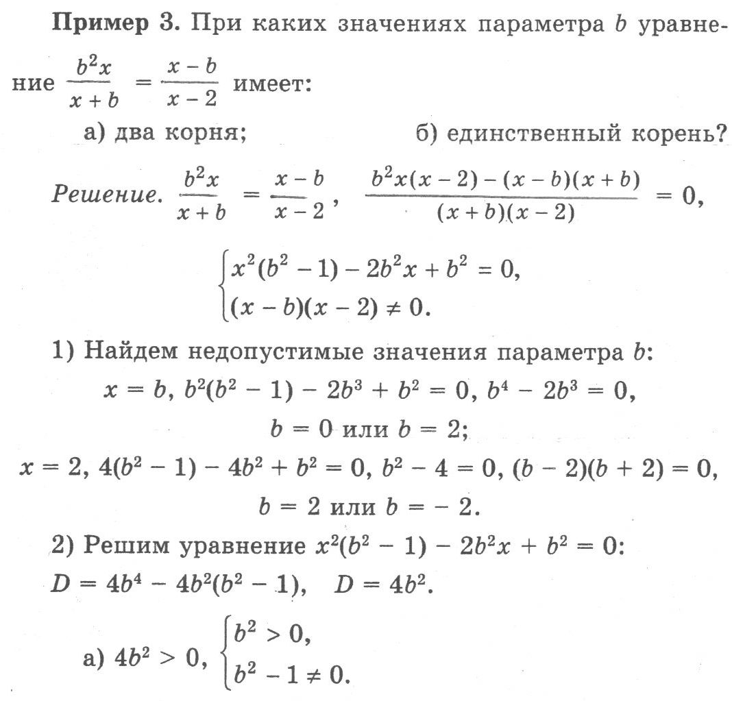
Исключая недопустимые значения параметра b, получаем, что уравнение имеет два корня, если b ≠ - 2, b ≠ - 1, b ≠0, b ≠ 1, b ≠ 2.
б) 4Ь² = 0, b = О, но это недопустимое значение параметра b; если б² - 1 = О,
т. е. b = 1 или b=- 1, то - 2х + 1 = 0, х = ½ .
Ответ: а) если b ≠ - 2, b ≠ - 1, b ≠0, b ≠ 1, b ≠ 2, то два корня; б) если b=1 или b = - 1, то единственный корень.
Самостоятельная работа
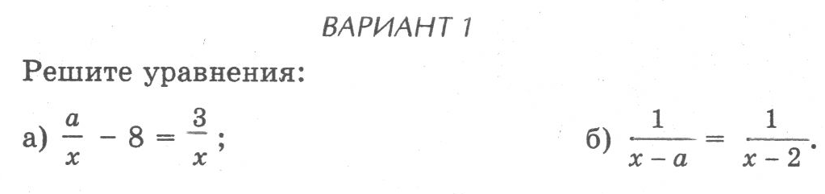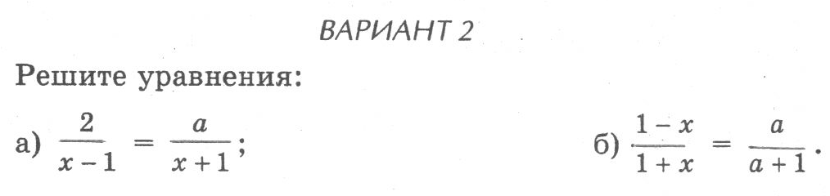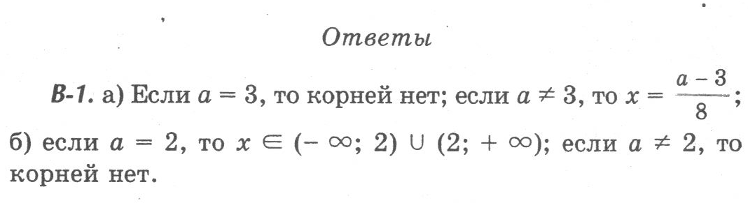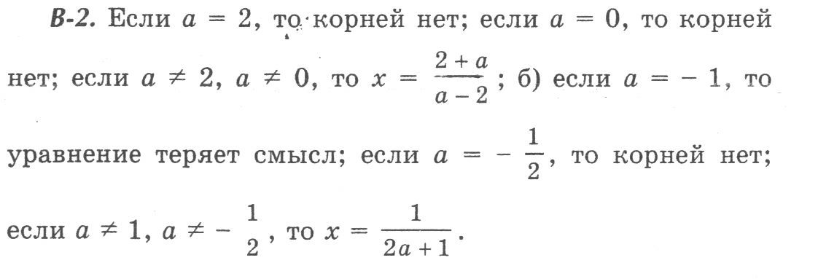
Задание на дом. Решите уравнения:
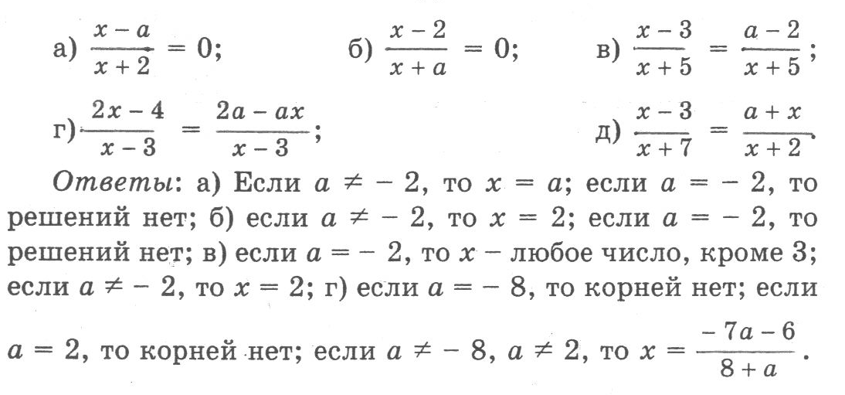

Урок 5
Тема урока: «Решение дробно-рациональных уравнений, содержащих параметры».
Цели урока:
- обучение решению уравнений с нестандартным условием;
- сознательное усвоение учащимися алгебраических понятий и связей между ними.
Проверка домашнего задания
Пример 1. Решите уравнение 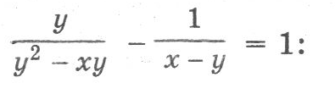 а) относительно х; б) относительно у.
Решение
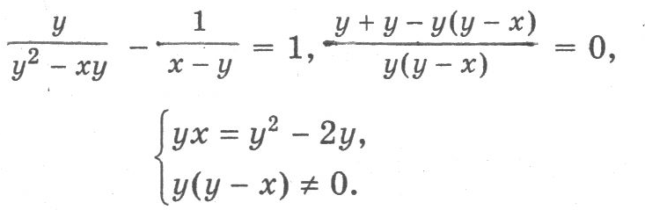
а) Найдем недопустимые значения у:
у = 0, х = у, у² = у² - 2у,
у = 0 - недопустимое значение параметра у.
Если у ≠ 0, то х = у - 2;
если у = 0, то уравнение теряет смысл.
б) Найдем недопустимые значения параметра х:
у = х, 2х - х² + х^{г} = О,
х = 0 - недопустимое значение параметра х;
у(2 + х - у) = 0, у = 0 или у = 2 + х;
у = 0 не удовлетворяет условию у(у - х) ≠ 0.
Ответ: а) если у = 0, то уравнение теряет смысл; если у ≠ 0, то х = у - 2;
б) если х = 0, то уравнение теряет смысл; если х ≠ 0, то у = 2 + х.
Пример 2. При каких целых значениях параметра а корни уравнения
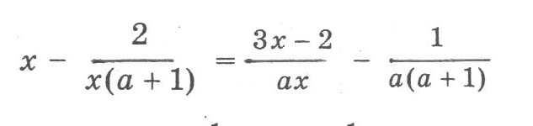принадлежат промежутку 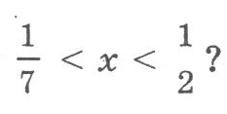
Решение
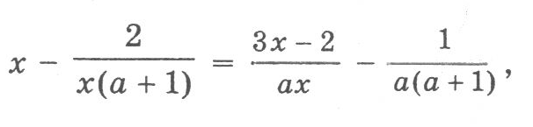
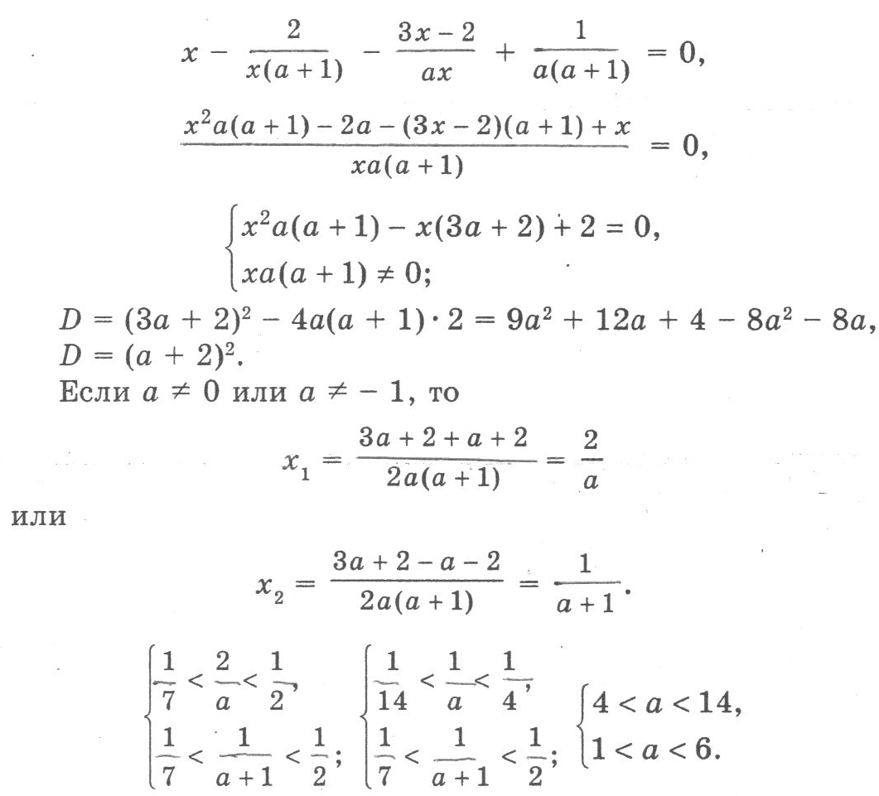Ответ: 5
Пример 3. Найдите относительно х целые решения уравнения 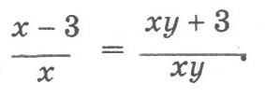
Решение
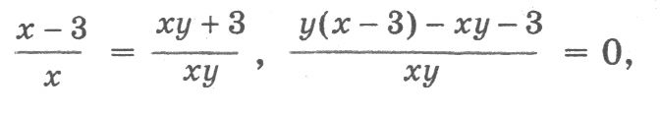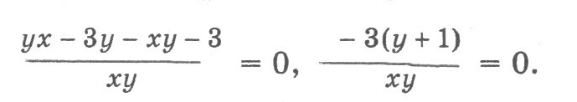
Ответ. Если у = 0, то уравнение не имеет смысла; если у = - 1, то х - любое целое число, кроме нуля; если у ≠ 0, у ≠ - 1, то решений нет.
Пример 4. Решите уравнение 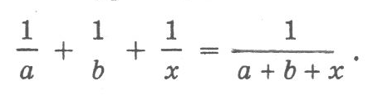с параметрами а и b/
Решение.
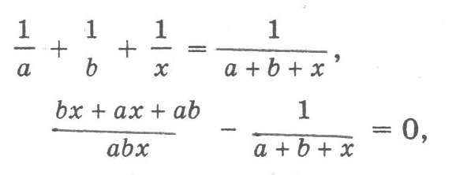
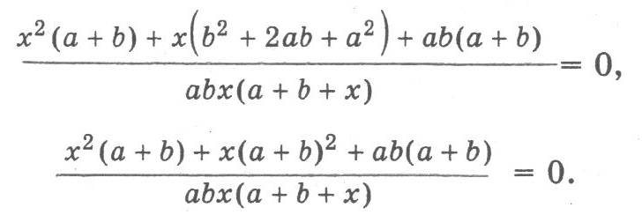
Если а ≠ b, то
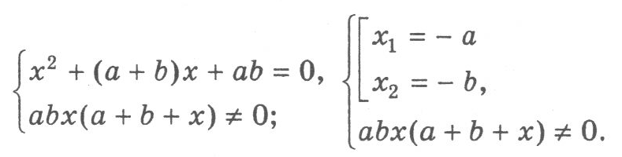
Ответ. Если а = 0 или b = 0, то уравнение теряет смысл; если а ≠О, b ≠ 0, а = - Ь, то x - любое число, кроме нуля; если а ≠ О, b ≠0, а ≠ — Ь, то х = — а, х = - Ь.
Пример 5. Докажите, что при любом значении параметра n, отличном от нуля, уравнение 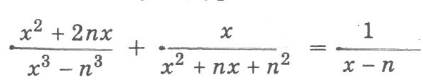имеет единственный корень, равный –n.
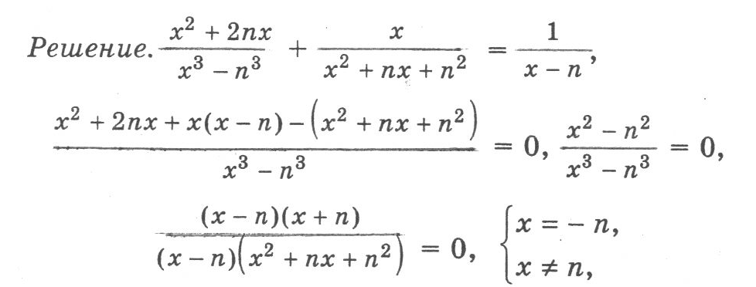
Т.е. х=-n, что и требовалось доказать.
Задание на дом
- Найдите целые решения уравнения 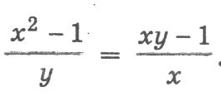
- При каких значениях параметра с уравнение 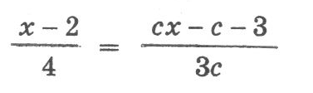имеет: а) два корня;
б) единственный корень?
3. Найдите все целые корни уравнения 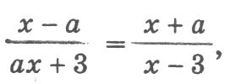 если а Є N.
4. Решите уравнение Зху – 5х + 5у = 7: а) относительно у; б) относительно х.

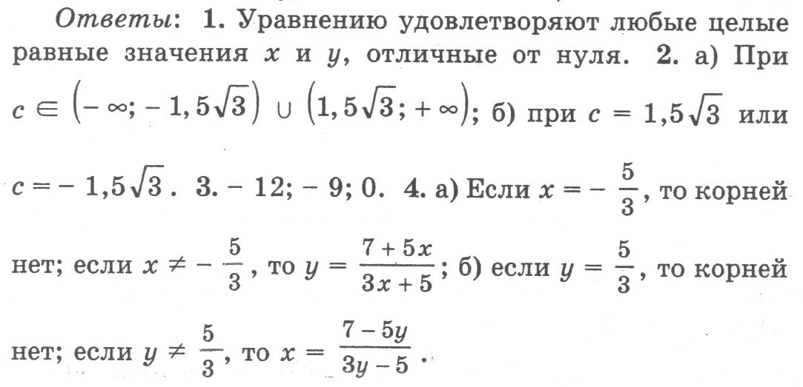
Урок 6
Контрольная работа
ВАРИАНТ 1
1. Определите тип уравнения 7с(с + 3)х² + (с - 2)х - 8 = 0 при: а) с = - 3; б) с — 2; в) с = 4.
2. Решите уравнения:
а)х² - bх = 0; б) cx:² – 6x + 1=0 в) 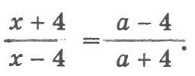
- Решите уравнение Зx - ху - 2у = 1: а) относительно х; б) относительно y/
- Найдите целые корни уравнения nх^{г} - 26х + п = О, зная, что параметр n принимает только целые значения.
- При каких значениях b уравнение 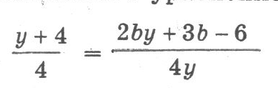имеет: а) два корня;
б) единственный корень?
ВАРИ АНТ 2
1. Определите тип уравнения 5с(с + 4)х² + (с- 7)х + 7 = 0 при: а) с = - 4; б) = 7; в) с = 1.
2. Решите уравнения:
а) у² + су = 0; б) nу² - 8у + 2 = 0; в) 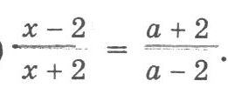

3. Решите уравнение 6x — ху + 2у = 5: а) относительно x; б) относительно у.
4. Найдите целые корни уравнения nх² – 22x + 2n = О, зная, что параметр га принимает только целые значения.
5. При каких значениях параметра а уравнение 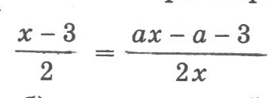имеет: а) два корня;
б) единственный корень?
Ответы.
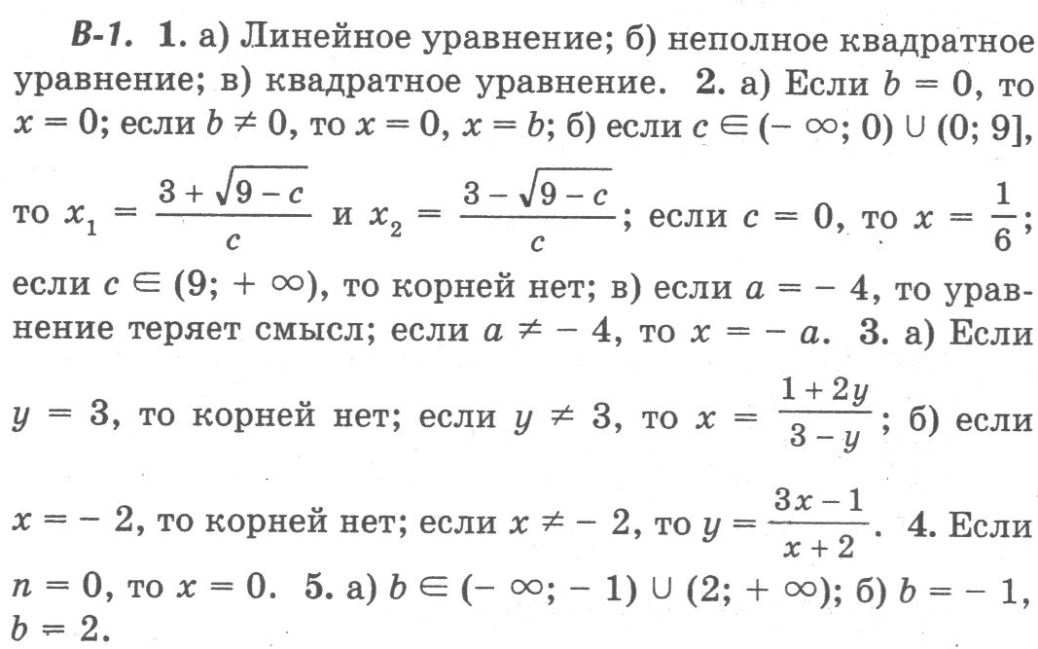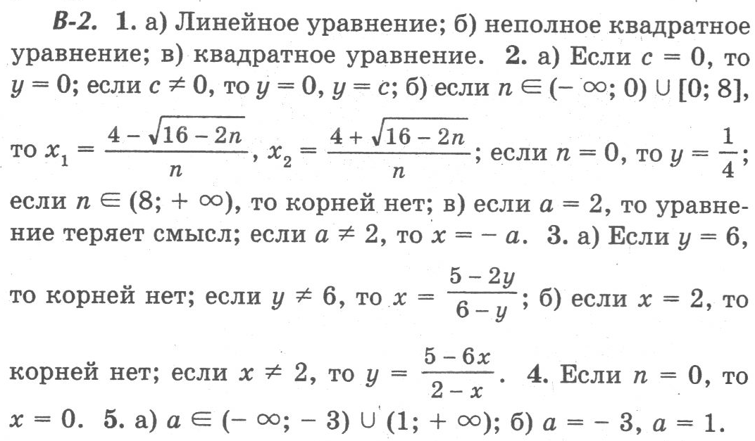
Дополнительные задания
Решите уравнения:


